海外企業 信用調査サービス
大田区企業向け

海外企業から見積り依頼などのアプローチがあった際、相手企業の信用度を知ることはとても重要です。
大田区産業振興協会は信用調査レポートを割安で提供する事業を行っています。
海外企業との取引を検討されている方は、是非ともご利用ください。

入手可能な情報は国によって異なりますが、通常以下の情報がレポートに含まれます。
社歴／所有者／経営幹部／業務内容／財務情報／公的情報／要約／与信判断

─ 利用料金：4,950円（税込）／1件 ─
（１）ご依頼 裏面の申込書に必要事項をご記入のうえ提出ください。
（２）調査開始 調査に要する日数は約14営業日です。
（３）レポート提供 調査レポートが届きます。内容をご確認ください。
（４）お支払い 調査会社から届く請求書にて料金をお支払いください
※調査レポートの提供は提携しているコファス・サービス・ジャパン株式会社から行われます
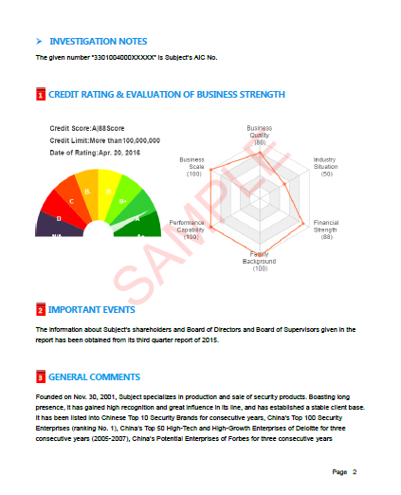
【問合せ先】
(公財)大田区産業振興協会 ものづくり取引促進担当
〒144-0035 大田区南蒲田1-20-20 大田区産業プラザ３階
TEL：03-3733-6126 FAX：03-3733-6496
MAIL：kaigai@pio-ota.jp
URL：https://www.pio-ota.jp

調査レポートイメージ
【免責・注意事項】
本サービスで提供するレポートの内容や、レポートに基づいて行った取引等についての問題は当事者間の責任で解決するものとし、
大田区産業振興協会およびコファス・サービス・ジャパンとも一切責任を負いません
大田区「海外企業 信用調査サービス」
利用申込書
申込先
メール：kaigai@pio-ota.jp
F A X：03-3733-6496

申込日 | 年 月 日
貴社名 | （ふりがな）
住所 | 〒
利用者 | 役職名
 | 氏 名 | （ふりがな）
メール
アドレス
 | 電 話 |  | ＦＡＸ
調査希望企業 | 会社名
 | 国・住所
 | 電話番号
 | ホームページURL
調査希望理由
レポートの利用用途
(公財)大田区産業振興協会 ものづくり取引促進担当
TEL：03-3733-6126 FAX：03-3733-6496
MAIL：kaigai@pio-ota.jp

